
2024年宁德市初中二年级质量检测
地 理 试 题
(满分: 100分 考试时间: 60分钟)
注意：1.选择题用2B铅笔在答题卡选择题的答题区域内填涂答案。
2.非选择题用黑色签字笔在答题卡各题指定的答题区域内作答。
3.在本试卷上作答无效。
一、选择题：本题共25小题，每小题2分，共50分。在每小题给出的四个选项中，只有一项是符合题意要求的。
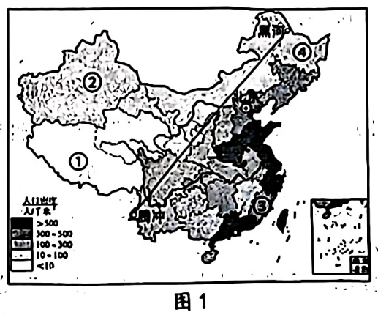
图1示意我国人口分布，读图完成1~3题。
1.我国人口分布的总体特点是
A.东多西少 B.西多东少
C.南多北少 D.北多南少
2.下列省级行政区人口密度都大于500人/千米²的是
A.新、藏 B.鲁、豫
C.黑、甘 D.台、赣
3.图中四省区与其主要聚居的少数民族搭配正确的是
A.①一回族 B.②一朝鲜族 C.③—畲族 D.④—高山族
2023年11月28日，岛国巴布亚新几内亚的城市韦瓦克附近海域发生6.5级地震。图2示意世界板块分布及巴布亚新几内亚传统民居，读图完成4~5题。
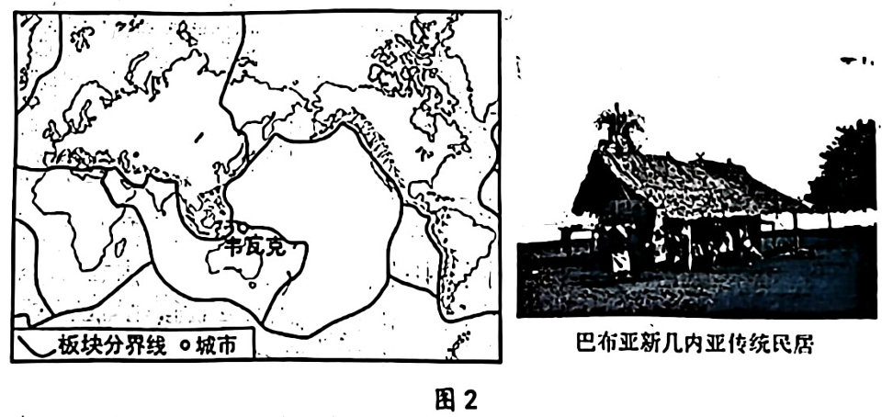
4.韦瓦克多地震灾害，主要是因为其地处
A.太平洋板块和南极洲板块交界处 B.印度洋板块和非洲板块交界处
C.太平洋板块和印度洋板块交界处 D.印度洋板块和亚欧板块交界处
5.巴布亚新几内亚传统民居能减轻地震造成的危害，主要原因是
A.以轻质建材为主 B.靠近沿海地区
C.屋顶坡度大 D.多为高脚建筑
2023年12月18日，由中国企业承建的阿拉曼新城住宅楼举行封顶仪式。阿拉曼新城建设是我国“一带一路”倡议深入对接埃及“2030愿景”的重要典范。图3示意阿拉曼位置及气候资料，读图完成6~8题。
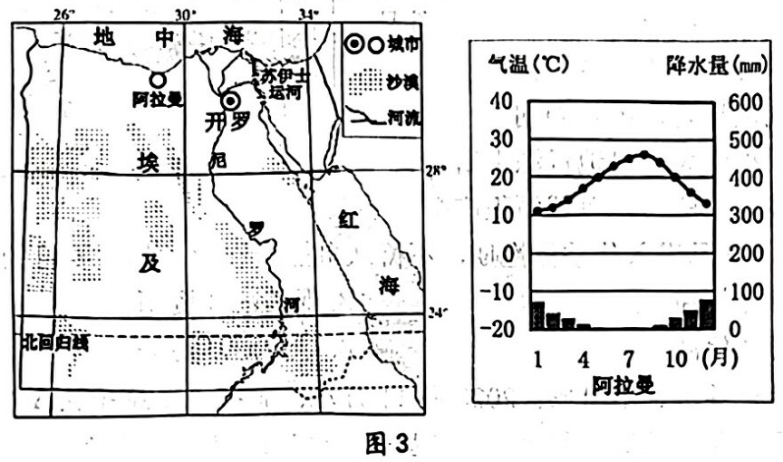
6.推测阿拉曼新城居民主要的人种与信仰宗教是
A.黄色人种、道教 B.白色人种、伊斯兰教
C.黑色人种、佛教 D.混血人种、基督教
7.与埃及首都开罗相比，阿拉曼新城发展优势是
A.科技发达 B.海运便利 C.河湖密布 D.土壤肥沃
8.封顶当月，阿拉曼新城的气候特征是
A.温和湿润 B.寒冷干燥 C.高温多雨 D.高温少雨
图4示意我国大豆集中产区，读图完成9~11题。
9.大豆主产区的主要气候类型是
A.热带季风气候
B.亚热带季风气候
C.温带季风气候
D.温带大陆性气候
10.甲大豆主产区分布在
A.东北平原 B.黄土高原
C.华北平原 D.内蒙古高原
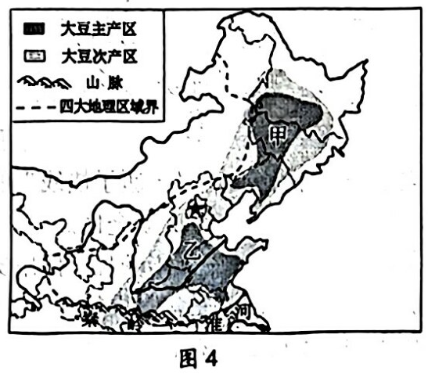
11.相较于甲大豆主产区，乙大豆主产区的优势生产条件是
A.地形平坦 B.土壤肥沃 C.水源充足 D.热量丰富
宁德市作为“中国大黄鱼之都”，近年来不断壮大海洋新兴产业，推动“福海粮仓”建设，走出了一条具有闽东特色的渔业发展路子。图5示意宁德位置，读图完成12~14题。
12.宁德濒临
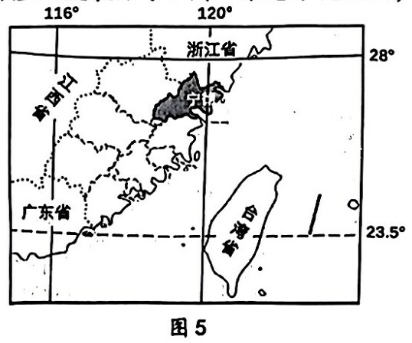
A.渤海 B.黄海
C.东海 D.南海
13.宁德发展“福海粮仓”的有利条件是
A.位于热带，鱼类资源丰富
B.季风气候显著，雨热同期
C.平原面积广大；耕地资源丰富
D.海岸线漫长曲折，海域面积广阔
14.宁德每年5月进入伏季休渔期，不得从事捕捞作业，其主要目的是
A.维护海洋权益 B.保护渔业资源
C.发展海洋旅游 D.减少海洋污染
车厘子喜光喜温、不耐寒。2023年11月底，首艘“车厘子快线”从智利起航前往中国。与传统运输相比， “车厘子快线”缩短了8天的运输时间。图6示意智利车厘子运输线路及圣地亚哥气候资料，读图完成15~16题。
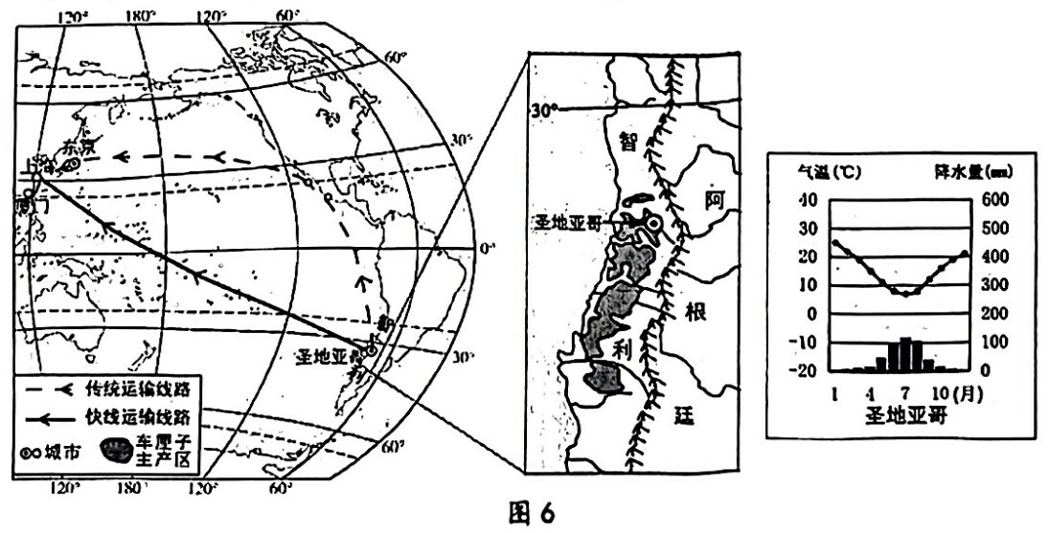
15.与传统运输相比， “车厘子快线”的优势是
A.运量大 B.安全性好 C.航程短 D.机动灵活
16.智利车厘子畅销中国市场且价格昂贵的原因有
①智利夏季光热充足，品质好 ②远距离运输，运输费用较高
③智利经济发达，农业水平高 ④反季节供应，我国需求量大
A.①②③ B.①②④ C.②③④ D.①③④
新疆“海鲜”火了，冷水三文鱼、南美白对虾、大螃蟹等畅销国内外。新疆之所以能出产海鲜，离不开“海鲜陆养”模式，即以海水矿物质比例为参照，再添加微量元素和益生菌，在陆地营造类似于海洋的生态环境。图7示意新疆海鲜养殖区分布，读图完成17~19题。
17.新疆海鲜养殖区主要分布在
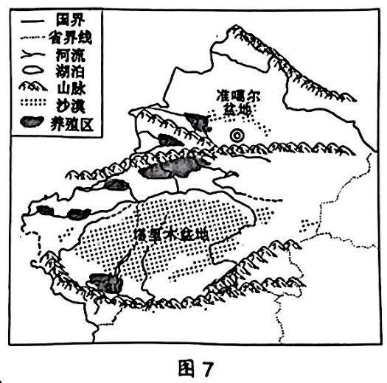
A.天山附近 B.昆仑山附近
C.阿尔泰山附近 D.祁连山附近
18.新疆能够推行“海鲜陆养”模式的自然条件有
A.高山冰雪融水丰富，水质好
B.多外流河湖，养殖水域广阔
C.四季光照强，水温昼夜温差大
D.沙尘暴多发，可带来营养物质
19.新疆实现“海鲜陆养”的关键性因素是
A.地形 B.降水 C.光照 D.技术
央视《地理中国》报道，著名的“桥上桥” (上下两层)位于黄河中游的支流。 “下桥”建于公元1667年， “上桥”建于公元1832年。上世纪70年代，当地居民在河中挖沙将“桥上桥”挖出，使其雄姿展现于世。图8示意黄河水系, 图9为“桥上桥”景观, 读图完成20~22题。
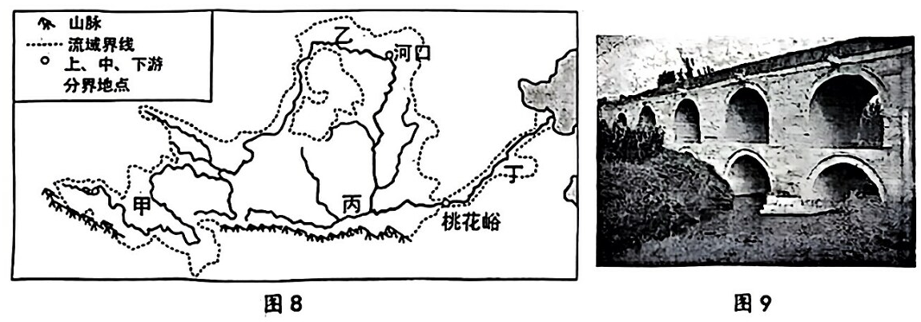
20.据材料推断“桥上桥”最可能位于图中的
A.甲处 B.乙处 C.丙处 D.丁处
21.叠建“桥上桥”的主要原因是
A.地壳上升 B.泥沙淤积 C.流水侵蚀 D.围河造田
22.落实黄河流域生态保护和高质量发展的措施有
A.禁止开采煤炭 B.大力开发航运 C.陡坡开荒种地 D.退耕还林还草
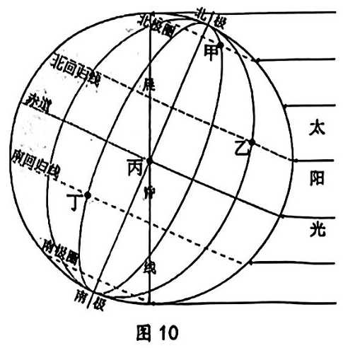
地球不停地自转，昼夜不断地更替，使地球上绝大部分地区的人们形成了“日出而作、日落而息”的作息规律。图10示意某日地球光照，读图完成23~25题。
23.地球自转的方向和周期分别是
A.自西向东、一天 B.自东向西、一天
C.自西向东、一年 D.自东向西、一年
24.图示时刻，可看到日出景象的是
A.甲地 B.乙地
C.丙地 D.丁地
25.每当夜幕降临，许多道路两旁的路灯就会亮起，给人们的夜间出行带来便利。图中四地，当日路灯照明时间最长的是
A.甲地 B.乙地
C.丙地 D.丁地
二、非选择题：本题共6小题，除特别标注外，每空1分，共50分。
26.云雾茶一般生长在高山、半高山地带，具有喜光怕晒、喜温怕寒、喜湿怕涝、喜酸怕碱的特点。图11示意福建省某地等高线，图12为宁宁拍摄的景观照片，读图完成下列问题。 (8分)
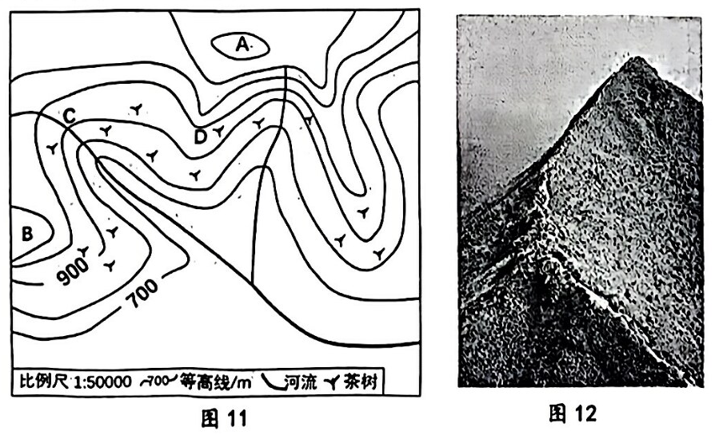
(1)A山峰海拔可能是 米，位于B山峰的 方向。量得A、B两山峰的图上距离为5厘米，则两地的实地距离为 千米。
(2)宁宁登山游览茶园，图12是他拍摄于 (C/D)处的景观照片。
(3)从地形和气候角度分析，该地区种植云雾茶的有利条件 。 (2分)
(4)近年来，一些茶农将茶场从山区迁往平原地带，利用大棚调温调湿等措施发展茶叶种植。你是否赞同该做法，说明理由 。 (2分)
27.在中华文化里，牛是勤劳、奉献、奋进、力量的象征。图13示意我国四大地理区域及本土牛畜种，读图完成下列问题。 (8分)
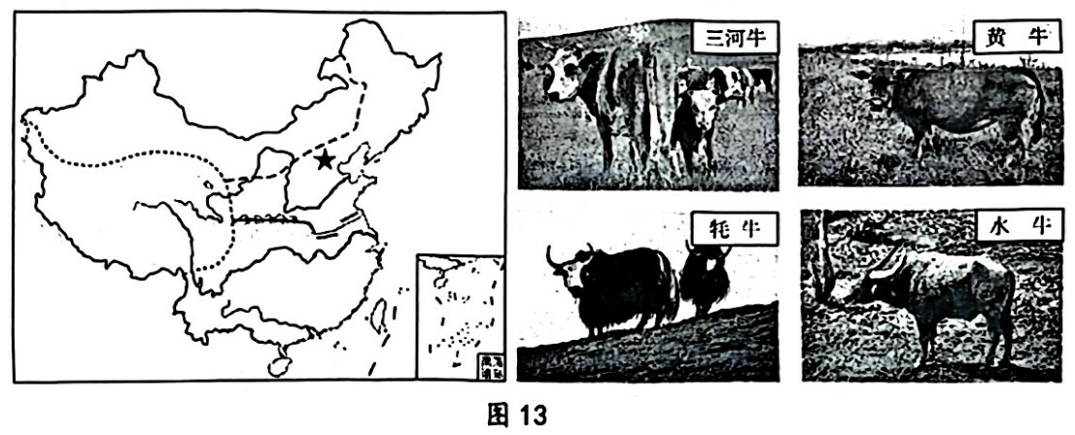
【水牛】水牛体格粗壮，多为灰黑色，皮厚，气温高时需浸水散热，适于水田耕作。
(1)水牛多分布在秦岭——淮河线以 地区，该区域年降水量在 毫米以上，河湖众多。
【三河牛】三河牛体质结实、抗寒力强、适合放牧，是内蒙古呼伦贝尔市地理标志产品。
(2)三河牛主要分布在我国四大地理区域中的 地区，该区域植被景观呈现出草原向荒漠草原、荒漠的变化，其主要原因是 。
【牦牛】牦牛体矮身健，毛色灰黑而长，耐寒，具有“高原之舟”的美誉。
(3)牦牛主要分布在我国地势第 级阶梯，该区域自然环境主要特征是 。
【黄牛】黄牛角短，皮毛黄褐色或黑色，在我国分布的范围很广，五大良种黄牛为晋南牛、鲁西牛、秦川牛、延边牛和南阳牛。
(4)五大良种黄牛主要分布在我国四大地理区域中的 地区，该区域主要的粮食作物是 。
28.图 14 示意台湾岛年等降水量分布、图 15 示意台湾岛年平均气温分布、图16示意台湾岛农产品、城市与交通分布，读图完成下列问题。 (10分)
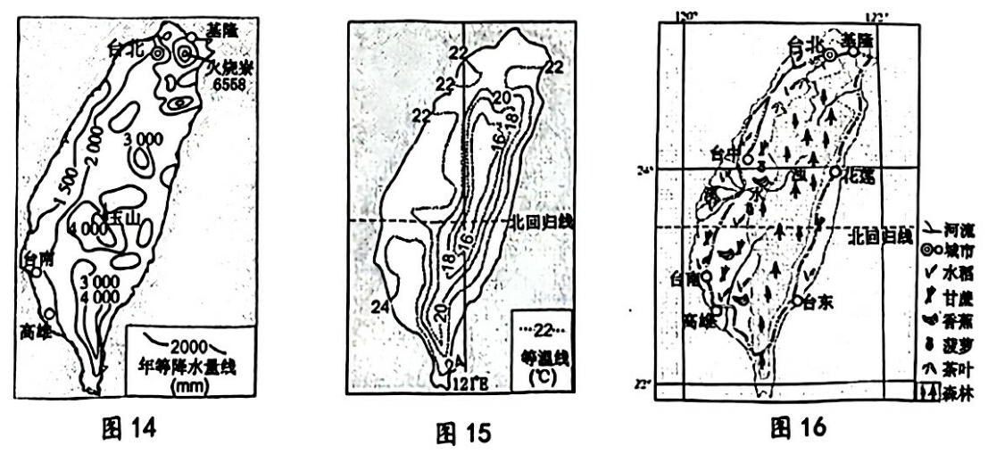
地形与气候
(1)台湾岛东、西部比较，降水量较多的是 部，造成这种差异的主要影响因素是 。
(2)台湾岛等温线呈环状分布，气温由外向内逐渐 ，由此推断台湾岛地势特征是 。
地形与河流
(3)台湾岛最大河流是浊水溪，请从地形地势角度说出该河流的水系、水文特征 。(2分)
地形与农业
(4)台湾岛中部的土地利用类型主要是 ，适宜发展的农业部门是 。地形与城市、人口、交通
(5)台湾岛交通线呈环状分布在沿海地区，其原因是 。 (2分)
29.中老铁路是第一个以中方为主投资建设，共同运营，并与中国铁路网直接联通的跨国铁路。图17示意中老铁路分布、图18为琅勃拉邦站景观及气候资料，读图完成下列问题。 (7分)
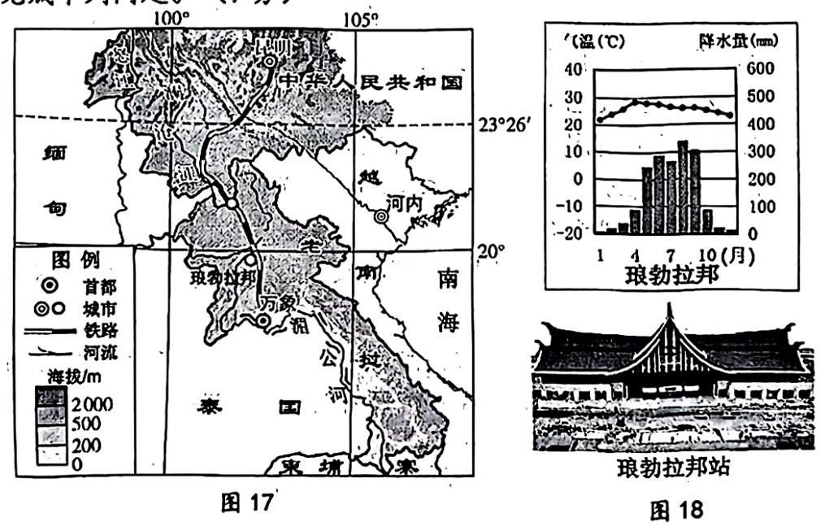
(1)中老铁路北起我国 (省级行政区)，南至老挝首都 。
(2)中老铁路“不是穿行在洞中，就是穿行在空中”的原因有 ；铁路修建过程中可能遇到的气象灾害有 。
(3)中老铁路是一条与山川同美的绿色铁路，沿途车站建筑风格鲜明。琅勃拉邦车站采用“人”字形屋顶设计，说明该建筑特点与当地气候的关系 。(2分)
(4)老挝是中国的友好邻邦，两国之间的互助关系被称为 (南南合作/南北对话)。
30.2024年2月7日，我国在南极的第五座科考站—秦岭站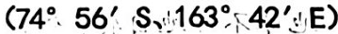建成并投入使用。图19示意南极地区我国科考站分布，读图完成下列问题。 (9分)：
(1)秦岭站地处 (东/西)半球,位于地球五带中的 ，面向 (大洋)扇区， (有/无)极昼极夜现象。
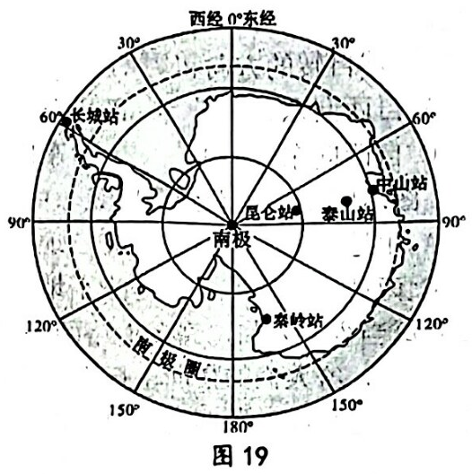
(2)秦岭站选择在2月7 日开站，主要是因为此时正值南极地区的 季，白昼时间 ，方便科学考察。
(3)我国坚定执行绿色环保建站理念，在南极地区开发和利用的清洁能源可能有 。
(4)在秦岭站建设期间，可以看到南极地区代表性动物 ，可能遭遇的恶劣天气有 。
31.青海省共和县塔拉滩光电园是目前全球最大的光伏基地，年均发电量 100亿度。园区逐步探索出“光伏+牧场+生态”的绿色、低碳、循环发展新模式，使得曾经的荒漠逐渐更新为草地。图20示意青海省共和县位置、图21示意塔拉滩光电园局部景观，读图完成下列问题。 (8分)
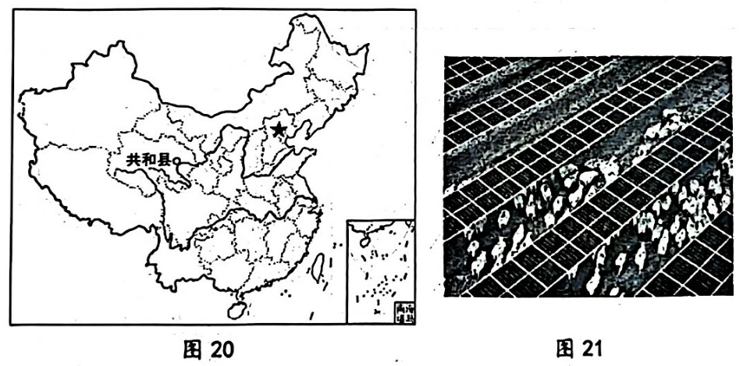
(1)下列框图简要说明了青海省共和县发展“光伏+牧场+生态”的绿色发展模式，请将框图中序号的内容补充完整。
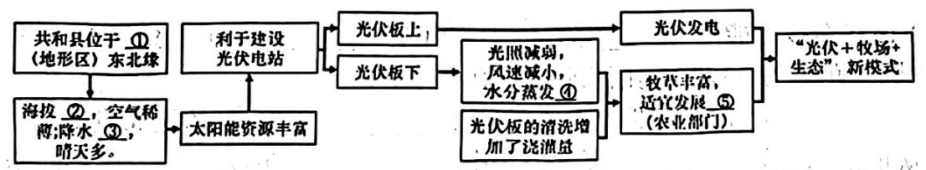
(2)按照自然资源能否再生或恢复的特性划分，太阳能属于 资源，共和县塔拉滩光电园“光伏+牧场+生态”的绿色发展模式对当地发展的意义 (2分)。

2024年宁德市初中二年级质量检测
地理试题参考答案及评分细则
一、选择题（下列各题的4个选项中，只有一个是正确的。每小题2分，共50分）
1 | 2 | 3 | 4 | 5 | 6 | 7 | 8 | 9 | 10 | 11 | 12 | 13
A | B | C | C | A | B | B | A | C | A | D | C | D
14 | 15 | 16 | 17 | 18 | 19 | 20 | 21 | 22 | 23 | 24 | 25
B | C | B | A | A | D | C | B | D | A | C | D
二、非选择题（本卷6小题，共50分）
26.（8分）
（1）1300～1400米之间取值 东北 2.5 （2）D
（3）该区域多山地，海拔高；山区坡度大，便于排水；亚热带季风气候，降水多，湿度大；热量充足（答对一点1分，满分2分）
（4）赞同。理由：通过温室大棚等措施，生产反季节产品，经济效益好；茶叶的气候生长期延长，产量提高；减小低温、干旱等自然灾害对茶叶生长的影响；增加居民经济收入(或不赞同。理由：大棚建设增加生产成本；平原地区土壤排水条件较差，不利于茶树生长（满分2分，观点与理由不匹配不给分，只有观点不给分）
27. (8分)
（1）南 800 （2）西北地区 年降水量自东向西逐渐减少
（3）一 高寒 （4）北方 小麦
28.（10分）
（1）东 地形地势
（2）降低 中部高、四周低
（3）水系特征：短小/河流大致自东向西注入海洋 水文特征：流速快/湍急/上游流速快，下游流速慢（水文特征和水系特征各1点1分，满分2分）
（4）林地 林业
（5）沿海多平原，利于施工建设；沿海地区人口、城市密集，出行需求大（答对一点1分，满分2分）
29.（7分）
（1）云南省 万象
（2）地势起伏大/地形崎岖/多山地河流/山河相间 台风/暴雨/洪涝
（3）当地雨季降水丰富（1分），人字形屋顶有利于排水。（1分）
（4）南南合作
30.（9分）
（1）西 南寒带 太平洋 有 （2）暖 长
（3）风能/太阳能/潮汐能/地热能 （4）企鹅 狂风/暴雪/酷寒
31.（8分）
（1）①青藏高原 ②高 ③少/稀少 ④减少/减小 ⑤畜牧业
（2）可再生 植被恢复，生态环境改善；牧草生长为羊群提供饲料；提高土地的利用效率；养羊增加了牧民经济收入；提高当地就业率；将资源优势转化为经济优势；带动当地相关产业发展。（答对一点1分，满分2分）

